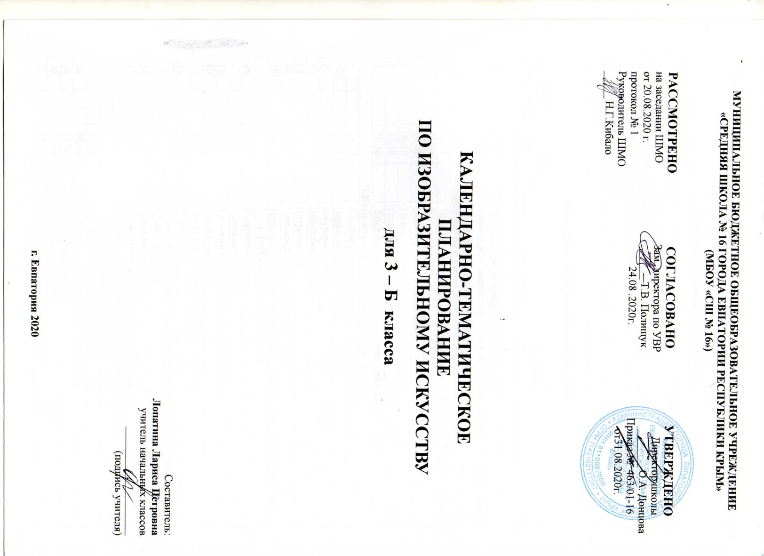

В связи с переносом 4 часов на 2020-2021 учебный год изменено количество часов на изучение отдельных тем.

Тематическое планирование, 3 класс
№ п/п | Тема раздела | Кол-во часов
1. | Как говорит искусство | 2ч.(перенос – 4 ч.  из них 2 ч. уплотнение)
2. | Искусство в твоем доме. | 6 ч (уплотнение – 2 ч.)
3. | Искусство на улицах твоего города. | 7 ч
4. | Художник и зрелище. | 11 ч
5. | Художник и музей. | 8 ч
 | Итого | 34 ч

Календарно-тематическое планирование.

№ п/п |  | Дата |  | Тема урока
план | факт | план | факт
1.Как говорит искусство (2 ч., перенос – 4 ч., из них 2 ч. уплотнение)
1. |  | 01.09 |  | Что такое ритм линий? Характер линий..
2. |  | 08.09 |  | Пропорции выражают характер. Ритм линий и пятен, цвет, пропорции — средства выразительности.
2.Искусство в твоем доме – 6 ч. (уплотнение – 2 ч.)
3. |  | 15.09 |  | Твои игрушки. Игрушки современные. Игрушки прошлых времен.
4. |  | 22.09 |  | Посуда у тебя дома.
5. |  | 29.09 |  | Обои и шторы в твоем доме.
6. |  | 06.10 |  | Мамин платок.
7. |  | 13.10 |  | Твои книжки. Открытки.
8. |  | 20.10 |  | Труд художника для твоего дома (обобщение темы).
3.Искусство на улицах твоего города – 7 ч.
9. |  | 27.10 |  | Памятники архитектуры.
10. |  | 10.11 |  | Парки, скверы, бульвары.
11. |  | 17.11 |  | Ажурные ограды.
12. |  | 24.11 |  | Волшебные фонари.
13. |  | 01.12 |  | Витрины.
14. |  | 08.12 |  | Удивительный транспорт.
15. |  | 15.12 |  | Труд художника на улицах твоего города (села) (обобщение темы).
4.Художник и зрелище- 11 ч.
16. |  | 22.12 |  | Художник в цирке.
17. |  | 29.12 |  | Художник в театре.
18. |  | 12.01 |  | Художник-создатель сценического мира.
19. |  | 19.01 |  | Театр кукол.
20. |  | 26.01 |  | Образ куклы, её конструкция и костюм.
21. |  | 02.02 |  | Маски.
22. |  | 09.02 |  | Условность языка масок, их декоративная выразительность.
23. |  | 16.02 |  | Афиша и плакат.
24. |  | 02.03 |  | Праздник в городе.
25. |  | 09.03 |  | Элементы праздничного украшения города.
26. |  | 16.03 |  | Школьный праздник-карнавал (обобщение темы).
5.Художник и музей -8 ч.
27. |  | 30.03 |  | Музеи в жизни города.
28. |  | 06.04 |  | Картина- особый мир. Картина-пейзаж.
29. |  | 13.04 |  | Картина-портрет.
30. |  | 20.04 |  | Картина-натюрморт.
31. |  | 27.04 |  | Картины исторические и бытовые.
32. |  | 04.05 |  | Учимся смотреть картины.
33. |  | 11.05 |  | Скульптура в музее и на улице.
34. |  | 18.05 |  | Художественная выставка (обобщение темы).
35 |  | 25.05 |  | Обобщение темы

